# Fastdfs安装部署

## 下载最新版本的fastdfs，fastdfs-nginx-module，依赖组件。

地址：https://github.com/happyfish100

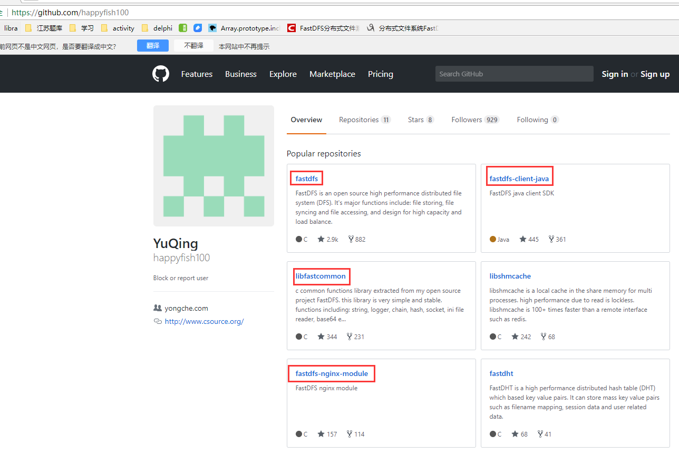

## 安装libfastcommon依赖

cd libfastcommon-master

./make.sh

./make.sh install

ln -s /usr/lib64/libfastcommon.so /usr/local/lib/libfastcommon.so

ln -s /usr/lib64/libfastcommon.so /usr/lib/libfastcommon.so

## **安装FastDFS**

cd FastDFS目录

# ./make.sh

# ./make.sh install

## 配置**tracker节点**

ln -s /usr/bin/fdfs_trackerd /usr/local/bin

ln -s /usr/bin/stop.sh /usr/local/bin

ln -s /usr/bin/restart.sh /usr/local/bin

mkdir /data/fastdfstracker目录 #创建tracker的数据文件和日志存储目录

cd /etc/fdfs

mv tracker.conf.sample tracker.conf

vim tracker.conf

修改内容如下

base_path=/data/fastdfstracker目录#设置 tracker 的数据文件和日志目录（需预先创建）

http.server_port=6666

启动tracker

service fdfs_trackerd start

## **配置storage节点**

ln -s /usr/bin/fdfs_storaged /usr/local/bin

mkdir /data/fastdfs-storage #创建

cd /etc/fdfs/

mv storage.conf.sample storage.conf

vim storage.conf#修改的文件内容如下（基础配置，不考虑性能调优情况下）：

group_name=group1 #组名，可根据实际情况修改

base_path=/data/fastdfs-storage #设置storage数据文件和日志目录，需预先创建

store_path_count=1 #存储路径个数，需要和 store_path 个数匹配、

store_path0=/data/fastdfs-storage #存储路径

tracker_server=192.168.116.145:22122 # #tracker 服务器的 IP地址和端口号，如果是单机搭建，IP不要写127.0.0.1，否则启动不成功。

http.server_port=8888 #设置 http 端口号

启动storage

service fdfs_storaged start

## **给storage安装nginx并配置**

### 执行**脚本**

ln -sv /usr/include/fastcommon /usr/local/include/fastcommon

ln -sv /usr/include/fastdfs /usr/local/include/fastdfs

cd nginx-1.8.0

./configure --prefix=/data/nginx --add-module=/data/soft/fastdfs-nginx-module/src

make

make install

### 如果报错，执行yum -y install pcre-devel openssl openssl-devel，然后复制文件

cp /data/soft/fastdfs-nginx-module/src/mod_fastdfs.conf /etc/fdfs/

cp /data/soft/FastDFS/conf/mime.types /etc/fdfs/

cp /data/soft/FastDFS/conf/http.conf /etc/fdfs/

cp /data/soft/FastDFS/conf/anti-steal.jpg /etc/fdfs/

ln -s /data/fastdfs-storage/data /data/fastdfs-storage/data/M00

### 修改nginx目录/conf/nginx.conf配置文件

第一行user root;

listen 9999;

location ~/group[1-3]/M00 {

root /data/fastdfs-storage/data;

ngx_fastdfs_module;

}

### 修改/etc/fdfs/mod_fastdfs.conf文件

base_path=/data/fastdfs-storage #保存日志目录

tracker_server=192.168.116.145:22122 #tracker 服务器的 IP 地址以及端口号

url_have_group_name = true #文件 url 中是否有 group 名

store_path0=/data/fastdfs-storage # 存储路径

http.need_find_content_type=true # 从文件扩展名查找文件类型 （nginx 时 为true）

group_count = 3 #设置组的个数，事实上这次只使用了group1

在文件末添加如下内容：

[group1]

group_name=group1

storage_server_port=23000

store_path_count=1

store_path0=/data/fastdfs-storage

[group2]

group_name=group2

storage_server_port=23000

store_path_count=1

store_path0=/data/fastdfs-storage

[group3]

group_name=group3

storage_server_port=23000

store_path_count=1

store_path0=/data/fastdfs-storage

### 启动nginx

Nginx目录/sbin/nginx

重启nginx：/home/zjy/software/nginx/sbin/nginx -s reload

## **给tracker安装nginx并配置，配置nginx2目录/conf/**nginx.conf文件,upstream节点在server节点同级

第一行user root;

upstream fdfs_group1 {

server 127.0.0.1:9999;

}

location /group1/M00 {

proxy_pass http://fdfs_group1;

}

### 启动nginx2

nginx2目录/sbin/nginx

## 配置client，上传文件测试

cd /etc/fdfs/

mv client.conf.sample client.conf #修改内容如下：

vim client.conf

base_path=/data/fastdfs-storage #日志存放路径

tracker_server=192.168.116.145:22122 #tracker 服务器 IP 地址和端口号

http.tracker_server_port=6666 # tracker 服务器的 http 端口号，必须和tracker的设置对应起来

### 上传文件

/usr/bin/fdfs_upload_file /etc/fdfs/client.conf /home/zjy/test.jpg

上传成功后会返回路径group1/M00/00/00/wKh0kVb8xZuAdQGUAAfp5oSKTdo388.jpg

### 可以浏览器中访问http://ip/ group1/M00/00/00/wKh0kVb8xZuAdQGUAAfp5oSKTdo388.jpg

## FastDFS 防盗图开启

vim /etc/fdfs/http.conf

#开启token校验

http.anti_steal.check_token=true

http.anti_steal.secret_key=FastDFS1234567890

#设置校验失败后显示的警告图片

http.anti_steal.token_check_fail=/etc/fdfs/anti-steal.jpg

## 启动服务：

service fdfs_storaged start

service fdfs_trackerd start

/home/zjy/software/nginx/sbin/nginx

/home/zjy/software/nginx2/sbin/nginx

## 重启服务

service fdfs_storaged stop

service fdfs_storaged start

service fdfs_trackerd stop

service fdfs_trackerd start

/home/zjy/software/nginx/sbin/nginx -s reload

/home/zjy/software/nginx2/sbin/nginx -s reload

http://192.168.223.128/group1/M00/00/00/wKjfgFsPXgGAa3x0AAItLcm6JiE316.png